Martes
29
de Junio

Tercero de Primaria
Ciencias Naturales

¿Me puedes repetir la pregunta?
Las mezclas

Aprendizaje esperado: Explica que las propiedades de las mezclas como color y sabor cambian al modificar las proporciones de los materiales que las conforman.

Énfasis: Fortalece e integra sus conocimientos acerca de las mezclas.

¿Qué vamos a aprender?

Aprenderás a explicar que las propiedades de las mezclas como color y sabor cambian al modificar las proporciones de los materiales que las conforman.

¿Qué hacemos?

Te platico, llegó una carta de mi amiga Fátima, de la escuela Mariano Olarte de Papantla, Veracruz. Pide que le ayudes a repasar el tema de las mezclas.

Fátima tuvo una excelente idea, pues estas rodeado de ellas, a veces necesitas recordar sus características, te propongo la siguiente actividad que te ayudará a entender por qué son tan importantes.

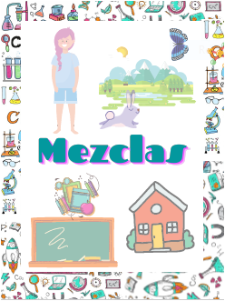

Este es el póster de las mezclas y tiene diferentes aspectos relacionados con tu vida diaria y con tu entorno, se trata de escribir todas las mezclas que recuerdes en cada uno de ellos.

Es una actividad desencadenante se recomienda no dedicar más de dos minutos a la escritura.

Algunas respuestas son:

Tu cuerpo: Sangre, orina, bolo alimenticio, heces, sudor, saliva, aire, agua.

Casa: Salsas, té, jabones, medicamentos, granola, pan, tortillas, acero, alimento para mascotas.

Escuela: Gises, masa para modelar, pinturas acrílicas, pinturas al óleo, acero.

Naturaleza: Suelo, agua, aire, minerales, rocas, agua de mar, petróleo.

Como puedes observar, las mezclas están por todos lados, componen la mayoría de los objetos y productos que utilizas diariamente, además, de que dependes de muchas de ellas.

Recuerda ideas clave del tema mientras te propongo realizar unas actividades.

Se requieren 8 frascos de Gerber para utilizarse a lo largo de la sesión, agua, sal, colorantes azul, amarillo y rojo, media taza de arroz, media taza de aserrín, diamantina, una cuchara y un tazón para mezclar.

Lo primero que hay que recordar es, ¿Qué son las mezclas?
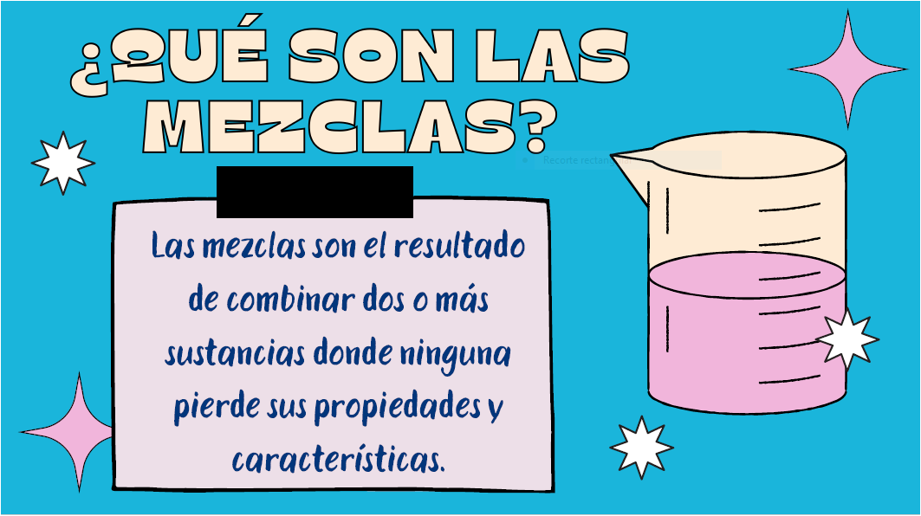

Actividad 1

Puedes hacer una mezcla, la más sencilla de todas las que hiciste: Sal y agua.

Tienes dos sustancias y en este caso se integran y quedan diluidas completamente, pero con ciertas técnicas puedes separarlas.

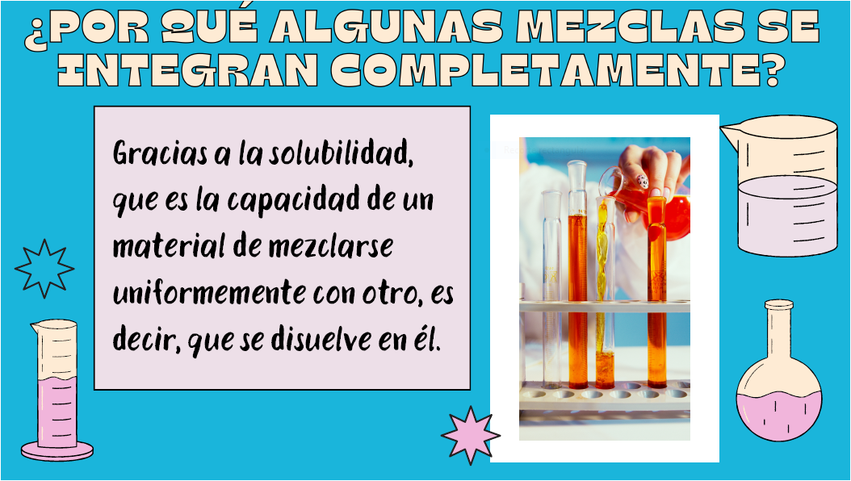

Actividad 2

Coloca agua en un frasco hasta la mitad, y le agregas una cucharada de café.

El café se disolvió inmediatamente.

Recuerda que no todas las mezclas pueden disolverse, por eso existen dos tipos de mezclas.

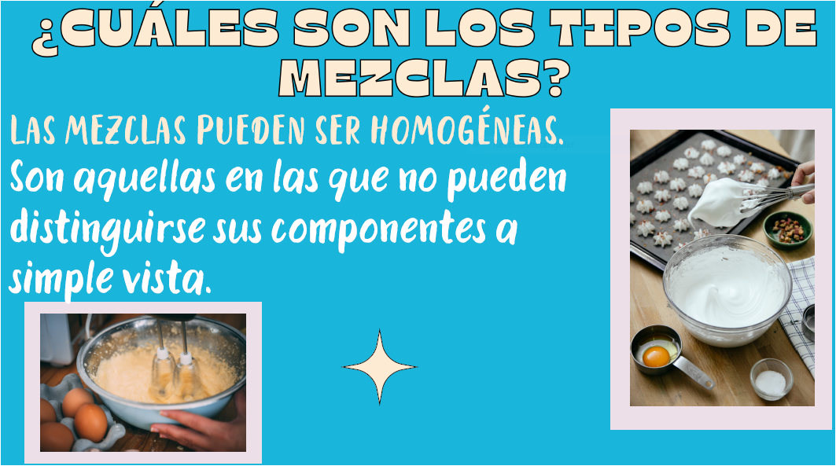

Actividad 3

Tienes dos frascos con agua hasta la mitad de su capacidad, en el primero pondrás una gota de colorante azul, en el otro pondrás dos gotas de colorante amarillo.

¿Qué observas?

Los dos colores se diluyeron al agregar agua en su respectivo frasco, ¿Distingues los componentes?

¿Cómo le llamaras a esta mezcla?

Mezcla homogénea, porque ya no puedes distinguir sus componentes.

Ahora recuerda otro tipo de mezclas.

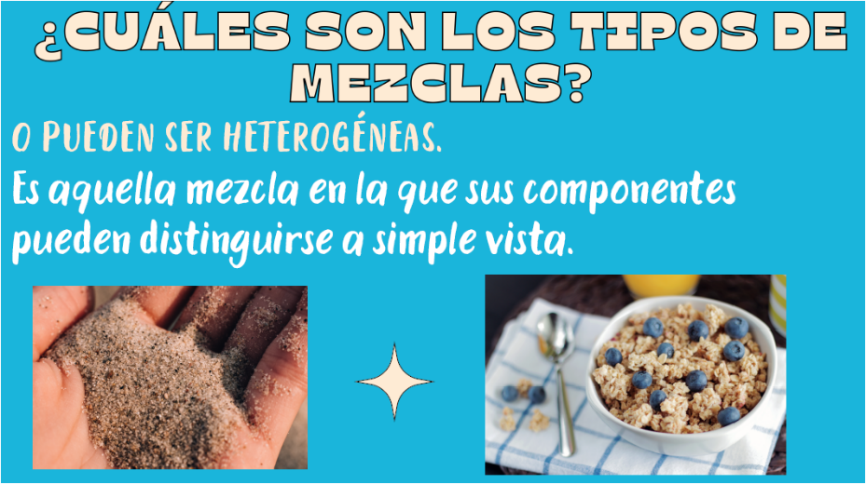

Actividad 4

Ahora solo vas a mezclar media taza de arroz, con media taza de aserrín y tres cucharadas de diamantina.
¿Qué observas?

Puedes observar perfectamente que, de los componentes de esta mezcla, nada se diluye.

Con alguna técnica puedes separarla porque ningún componente se integró a los otros.

Ahora observa qué pasa si a tu mezcla le pones diferentes proporciones de sus componentes. Te cuento que mi amigo Isaac, te envió un video en el que te muestra cómo hacer masa para moldear de manera muy fácil, también te enseña que las proporciones de los componentes le dan diferentes características a la mezcla.

Los materiales que se requieren son: Una taza de harina, media taza de aceite de bebé o de cocina, colorante azul, guantes de cirujano, un tazón y diamantina.

Hola, soy Isaac y les voy a dar una receta muy fácil para hacer masa para moldear.

Primero colocaremos en el tazón una taza de harina y un cuarto de taza de aceite.

Observen muy bien que me cuesta un poco de trabajo revolver los ingredientes para hacer la mezcla, ya que la harina está muy seca, se forman grumos y toda se desbarata así no me sirve para jugar.

Le agregaré el otro cuarto de taza de aceite y un poquito de colorante azul, al hacerlo, la mezcla se integra con más facilidad desaparecen los grumos y no se desbarata toda creo que encontré las proporciones ideales para que mi mezcla quede perfecta.

Si gustan pueden ponerle un poco de diamantina, eso hará que se vea más bonita.

Lo que pudiste observar en la actividad de Isaac es la importancia de utilizar las proporciones correctas en una mezcla.

Puede ser para algo tan inofensivo como un juguete, pero hay otros casos en los que las proporciones son muy importantes, por ejemplo, en la fabricación de medicinas, ya que si las proporciones no son las correctas pueden provocar una lesión o un envenenamiento a quienes la consuman.

Ahora vas a hacer una actividad para recordar algunas de las mezclas que hay a tu alrededor.

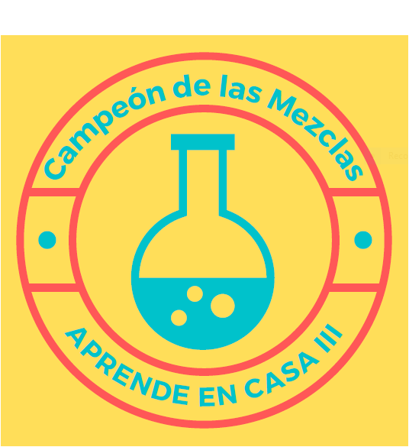

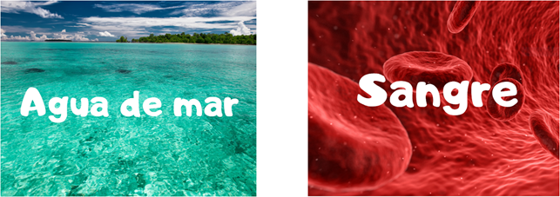

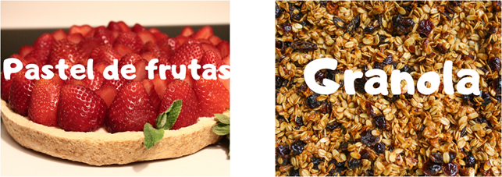

El juego es sencillo. Estas son las tarjetas, en cada una está escrita una mezcla que conoces porque está en la naturaleza o porque la utilizas en la vida diaria. Pide ayuda para imprimir una tarjeta por hoja.

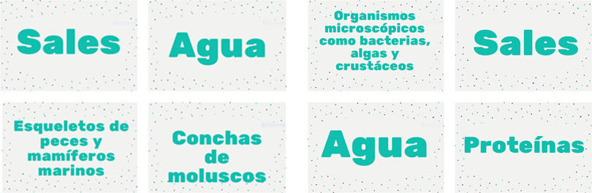

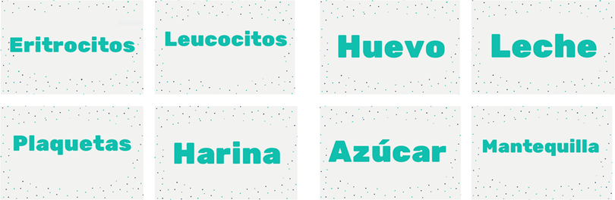

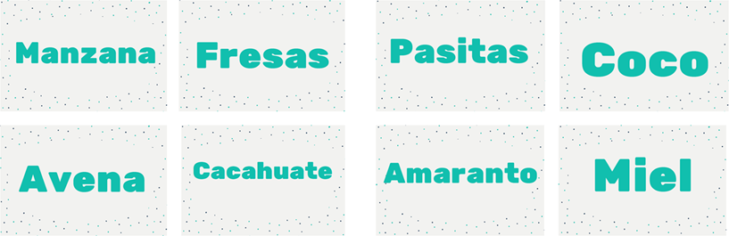

Está es tu “alacena” con todos los ingredientes de las mezclas que están escritas en las tarjetas, sacarás una tarjeta, y con los ingredientes de la alacena prepararás la mezcla.

Puedes imprimir cuatro ingredientes por hoja.

Tienes dos minutos para armar los ingredientes de tu mezcla, puedes invitar a tus familiares a jugar contigo.

Al final pide apoyo a tu mamá, papá o algún miembro de la familia, para que sea el juez y te ayude a saber si estas en lo correcto.

Agua de mar.

Sales
Agua

Esqueletos de peces y mamíferos marinos.

Conchas de moluscos.

Organismos microscópicos como bacterias, algas y crustáceos

Sangre.

Agua.

Sales.

Proteínas.

Eritrocitos.

Leucocitos.

Plaquetas

Pastel de frutas.

Harina.

Huevo.

Leche.

Azúcar

Mantequilla.

Fresas.

Manzanas

Granola.

Avena.

Cacahuate.

Pasitas.

Coco.

Amaranto.

Miel.
Como podrás darte cuenta las mezclas pueden componerse solo de dos sustancias, como las mezclas básicas agua y sal, que utilizaste al inicio de la sesión.

En la vida diaria estas rodeado de ellas y la mayoría de las veces las mezclas están formadas por más de dos componentes, la mayoría de las veces son varios componentes de las mezclas que se encuentran en diferentes proporciones.

Será una semana llena de aprendizaje y recordatorios, pon mucha atención porque es una oportunidad para repasar los temas.

Si no tienes dudas, puede ser una sesión de estudio y reforzar tus conocimientos; pero si tienes dudas es mucho mejor, porque escucharas nuevamente el tema, con nuevos ejemplos y actividades y así, podrás entender lo que antes no.

Si te es posible consulta otros libros y comenta el tema de hoy con tu familia.

¡Buen trabajo!

Gracias por tu esfuerzo.

Para saber más:
Lecturas

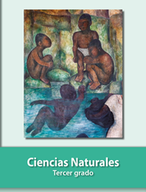
https://libros.conaliteg.gob.mx/20/P3CNA.htm

